Bildungsplan 2004
Baden- Württemberg

Materialien zur Unterrichtseinheit
Fotosynthese Sek. I

Modul 3

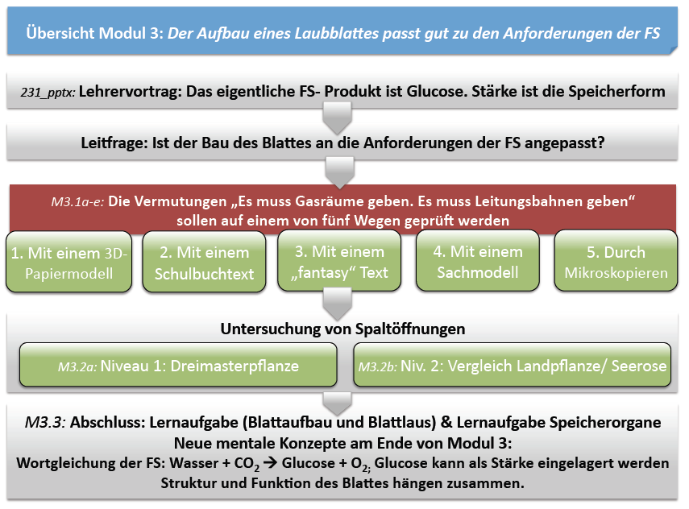
Zentrale Planungsgruppe Biologie © 2013

3. Modul: Der Aufbau eines Laubblatts passt gut zu den Anforderungen der Fotosynthese Lehrerinfo zu Modul 3

Um die komplette Wortgleichung der Fotosynthese zu erhalten, fehlt den SuS aus Modul 1 und 2 noch der Zusammenhang von Stärke und Glucose. Dieser Zusammenhang wird den SuS zu Beginn von Modul 3 mitgeteilt (siehe Lehrervortag_Glucose_Stärke; siehe dazu Datei 231_Lehrervortrag_FS_Gleichung.pptx).
Im Mittelpunkt von Modul 3 steht der Zusammenhang von Struktur und Funktion am Beispiel des Laubblattes. Der Kompetenzerwerb erfolgt auf dem Wege direkter Instruktion. Für diese wählen die SuS einen von verschiedenen möglichen Wegen (Differenzierung über Lernwege) siehe Material_Bau_Laubblatt). Ausgehend von den Erkenntnissen aus Modul 1 und 2 erkennen die SuS auf allen Lernwegen, dass einzelne Blattgewebe für bestimmte Aufgaben im Rahmen der Fotosynthese besonders geeignet erscheinen (Stomata mit Atemhöhle für Gaswechsel; Palisadenparenchym). Als gemeinsames Ergebnis aller Zugänge wird der sichere Umgang mit den für zur Erläuterung des Blattaufbaus zentralen Begriffen erwartet (z.B. Epidermis, Schwammparenchym, Palisadenparenchym, Leitgewebe; Spaltöffnungen). Der unterschiedliche Zeitbedarf für die verschiedenen Wege kann durch ein Zusatzangebot kompensiert werden (siehe z.B. Untersuchungen_Stomata).
Der Erkenntnisweg über das „Experimentieren“ (siehe Modul 1 & 2) steht in Modul 3 nicht mehr im Mittelpunkt. Struktur- Funktionszusammenhänge werden in der Biologie meist über die Erkenntniswege „Beobachten“ oder „Vergleichen“ (vgl. KMK- Bildungsstandards Biologie 2004) hergestellt. Im vorliegenden Material wird „Beobachten“ und „Vergleichen“ den SuS zwar als Erkenntnisweg angezeigt (siehe Material_Bau_Laubblatt), aber nicht so vertiefend geübt wie der Erkenntnisweg „Experimentieren“ in Modul 1 & 2. Das vorliegende Material hat somit den Schwerpunkt im Kompetenzbereich Fachwissen, nicht im Kompetenzbereich Erkenntnisgewinnung.
Direkte Instruktion sollte zwingend mit nachfolgenden Übungen verbunden werden. Daher bildet eine Lernaufgabe den Abschluss von Modul 3. Hier wird der Zusammenhang von Fotosynthesegleichung und Blattaufbau in einem modifizierten Kontext wiederholt und gefestigt (siehe Aufgabe_Fotosynthese_Blattaufbau). Wahlweise kann sich noch eine Übung zu Speicherorganen und Früchten von Pflanzen im Kontext mit Fotosyntheseleistungen anschließen (siehe Pflanzliche_Speicher).

Lehrervortrag: Die Pflanze als Zucker- und Stärkeproduzent s. 231_Lehrervortrag_FS_Gleichung.pptx

Der Zusammenhang von Stärke und Glucose (Stärke= Polysaccharid aus Glucosemonomeren) ist für SuS der Klasse 7 aufgrund der fehlenden Denkmodelle aus der Chemie schwer nachzuvollziehen. Unterstützend könnte eine vorherige Behandlung des Themas Ernährung sein, bei dem die Überführung von Stärke in Glucose durch Versuche mit Amylose oder Speichel zumindest visualisiert werden kann. Trotz allem muss fraglich bleiben, inwieweit SuS der Klasse 7 in der Lage sind ein geeignetes mentales Modell zu diesen chemischen Zusammenhängen zu entwickeln.
Da der Zusammenhang Stärke/ Glucose für die Einordnung der Fotosynthese in den pflanzlichen Stoffwechsel wichtig ist, sollte er den SuS mitgeteilt werden. Dies kann in einem Lehrervortrag mit wenigen Folien oder Demonstrationsmaterial geschehen. Damit verbunden besteht für die Lehrkraft die Möglichkeit bisher Gelerntes nochmals treffend zusammenzufassen. Die folgenden Kernbotschaften könnten enthalten sein (mit begleitendem Hefteintrag; s.u.):
• Tiere nehmen Nährstoffe auf und nutzen sie als Energiequelle. Pflanzen oder Teile von Nutzpflanzen liefern den Tieren diese Nährstoffe, vor allem Stärke und Zucker (Glucose/ Fructose): z.B. Getreideprodukte (z.B. Nudeln, Brot), Reis, Kartoffeln, Früchte.
• Pflanzen produzieren die Stärke selbst im Prozess der Fotosynthese (Rückgriff auf Stärkenachweis in Blättern). Sie benötigen Licht, Kohlenstoffdioxid, Wasser und Blattgrünkörner (Rückgriff auf Modul 1&2). Pflanzen sind grüne lichtgetriebene Stärkefabriken
• Die Stärke findet man oft in Speicherorganen, z.B. in der unterirdischen Kartoffelknolle. Hier kann aber keine Fotosynthese stattfinden. Es ist zu vermuten, dass die Stärke vom Produktionsort in den grünen Pflanzenteilen zum Speicherort in den unterirdischen Knollen transportiert wird. Tatsächlich findet man bei der Untersuchung von Pflanzen in allen Teilen Leitungsbahnen.
• Aber: In diesen Leitungsbahnen fließt gar keine Stärke, sondern eine Zuckerlösung. Der Grund: Die Pflanze produziert bei der Fotosynthese eigentlich gar keine Stärke, sondern Zucker. Als Wortgleichung für die Fotosynthese formuliert man daher genauer: Wasser + Kohlenstoffdioxid Zucker + Sauerstoff
• Da Zucker wasserlöslich ist, kann er hervorragend in den Leitungsbahnen transportiert werden. Zur Lagerung jedoch werden viele Zuckerteilchen zu großen, wasserunlöslichen Stärketeilchen verknüpft. Stärke kann im Wasserstrom der Leitungsbahnen nicht transportiert werden, da sie wasserunlöslich ist. Ein Teil der Stärke lagert in den Blättern; ein Teil in Speicherorganen (Reiskorn, Getreidekorn, Kartoffelknolle). In vielen Früchten erfolgt die Umbildung zur Stärke nicht. Sie schmecken daher süß.
Möglicher begleitender Hefteintrag
Fotosynthese der Pflanzen:
Licht
Blattgrün
Wasser + Kohlenstoffdioxid -----------------> Zucker + Sauerstoff
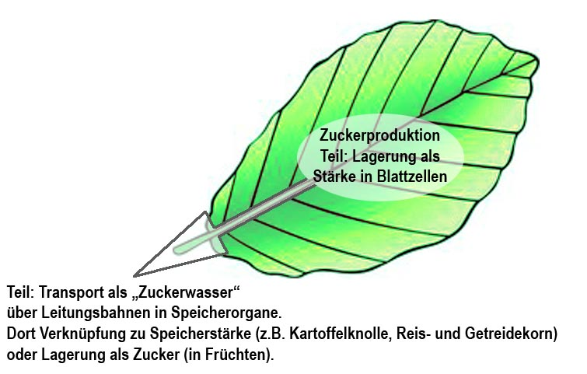

Ist der Bau des Laubblattes an die Anforderungen der Fotosynthese angepasst? Mat M3.1a_e

Vermutungen:
1. Da die Pflanze für die Fotosynthese das Gas Kohlenstoffdioxid aufnimmt und das Gas Sauerstoff abgibt, müssen Gase zu den grünen Blattzellen gelangen. Die kann durch „Lufträume“ im Blatt erreicht werden.
2. Da die Pflanze zur Fotosynthese Wasser aus dem Boden aufnimmt und den bei der Fotosynthese produzierten Zucker als Zuckerlösung transportiert, muss es Leitungsbahnen im Laubblatt geben, die nahe an den grünen Blattzellen vorbeiführen.

Arbeitsaufträge:
Um die beiden Vermutungen zu prüfen, musst Du Dich über den Bau des Laubblattes informieren. Dazu hast Du fünf verschiedene Möglichkeiten.
a Handarbeit: Mit Hilfe einer Vorlage ein Modell basteln und erklären
b Textarbeit: Mit dem Schulbuch einen eigenen Heftaufschrieb erstellen und erklären
c Textarbeit: Mit dem Bericht eines „Miniaturwesens“ eine Zeichnung beschriften.
d Zeichnen: Anhand eines fertigen Modells eine eigene Zeichnung anfertigen und erklären.
e Erforschen: Ein Blatt mit dem Mikroskop erforschen
Nach Bearbeitung von einer der fünf Möglichkeiten sollst Du in der Lage sein, das Arbeitsblatt „Verstanden? Fotosynthese und Aufbau eines Laubblattes“ zu bearbeiten.

a) Handarbeit: Ein 3D-Papiermodell eines Laubblattes basteln und erklären Mat M3.1a

Baue ein dreidimensionales Modell des Ausschnittes aus einem Laubblatt. Schneide die Vorlage aus, falte an den gestrichelten Linien und klebe an den Laschen zusammen. Wenn Du die Rückseite (in der Vorlage links) in das Heft klebst, kannst Du die übrigen Seiten auch falten ohne sie zu kleben. So lässt sich das Modell aus dem Heft herausklappen.
Benenne die im Modell erkennbaren Strukturen und beschreibe ihre Funktion. Nummeriere sie dazu in Deinem Modell und fertige eine Legende im Heft an.
Vergleiche mit der Abbildung im Schulbuch Seite
Überprüfe den Bau hinsichtlich der Vermutungen 1 und 2. Notiere Deine Ergebnisse.

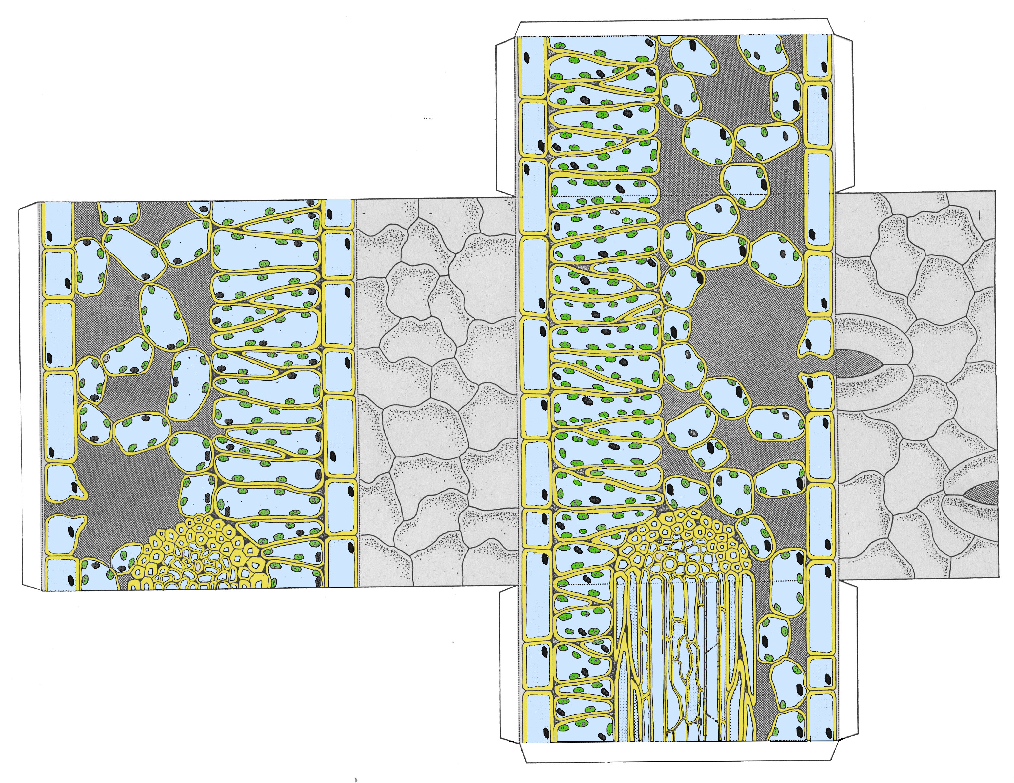
Abbildung verändert nach Vorlage; Quelle: unbekannt

b) Textarbeit: Mit dem Schulbuch einen Heftaufschrieb zum Blattaufbau erstellen Mat M3.1b

Lies den Text in Deinem Schulbuch zum Aufbau eines Laubblattes (Seite ).
Fertige eine beschriftete Zeichnung eines Blattquerschnittes in Deinem Heft (mindestens ½ Seite) an. Benenne die darin erkennbaren Strukturen und beschreibe ihre Funktion.
Überprüfe den Bau hinsichtlich der Vermutungen 1 und 2. Notiere Deine Ergebnisse.

c) Textarbeit: Mit dem Bericht eines „Miniaturwesens“ eine Zeichnung beschriften Mat M3.1c

In dem Text unten berichtet ein „Miniaturwesen“ von seinen Beobachtungen beim „Eintauchen“ in ein Blatt.
Notiere zu den Textstellen (1) bis (6) mit Hilfe der Schemazeichnung im Buch S. den Fachbegriff für die entsprechende Struktur und ihre Funktion in der Tabelle. Übernehme die Tabelle in Dein Heft
Überprüfe den Bau hinsichtlich der Vermutungen 1 und 2. Notiere Deine Ergebnisse.
(1) Ich näherte mich einem riesigen, flächenhaften Bauwerk. Die eine Seite war durch eng aneinander stehende Ziegel wie vernagelt. Außen lag noch ein dünner, durchsichtiger Schutzfilm auf. Kein Durchkommen.
(2) Auf der anderen Seite schien alles genauso auszusehen, doch dann sah ich schlitzartige Öffnungen, die sich gleichmäßig über die Fläche verteilten. Sie führten ins Innere.
(3) Ich tauchte ein und kam in eine Art Höhle, die in ständigem Austausch mit der Außenwelt stand. Es wirkt geräumig und hell, aber je weiter ich vordrang desto enger wurde es.
(4) Schließlich erreichte ich engstehende längliche ziemlich grüne Gebilde, eng gesteckt wie Flaschen in einer Sprudelkiste. Hier ging es nicht mehr weiter.
(5) Ich waberte durch Höhlensystem und vernahm ein Geräusch. Es wurde lauter als ich an eine Art festes Rohr gelangte. Was floss darin? Als ich mit etwas Gewalt an einer Stelle meine Hand hineinbekam würde sie von eine zähen Flüssigkeit nach unten gezogen. Meine Hand war klebrig. Ich leckte sie ab; es schmeckte süßlich.
(6) Ich versuchte es an einer anderen Stelle. Hier sprudelte mir eine klare Flüssigkeit entgegen. Sie schmeckte nach nichts. Ich konnte meine süß- klebrige Hand darin waschen.
Als ich den Weg zurück nehmen wollte erschrak ich. Es sah alles so gleich aus. Ich wusste nicht wo ich abbiegen sollte. Zum Glück schien das aber nicht wichtig zu sein. Das Höhlensystem hatte viele Ausgänge. Ich kam an einer anderen Öffnung heraus...

Tabelle: Übersicht über die Strukturen eines Laubblatts und deren Funktion (siehe dazu Abbildung im Buch S. )
 | Strukturen | Funktionen
(1) | obere Epidermis mit Cuticula | Abschlussgewebe; Schutz gegen Austrocknung
(2) | ... | ...
(3) | ... | ...

d) Zeichnen: Ein stark vergrößertes 3D- Kunststoffmodell zeichnen und erklären Mat M3.1d

Das Kunststoffmodell zeigt Dir den dreidimensionalen Aufbau eines Laubblattes.
Fertige eine beschriftete Zeichnung der Schnittfläche durch das Blatt in Deinem Heft (mindestens ½ Seite) an.
Benenne mit Hilfe des Schulbuchtextes (Seite ) die darin erkennbaren Strukturen und beschreibe ihre Funktion.
Überprüfe den Bau hinsichtlich der Vermutungen 1 und 2. Notiere Deine Ergebnisse.

e) Erforschen: Ein Blatt mit dem Mikroskop erforschen Mat M3.1e

Um den Aufbau eines Laubblattes, z.B. von einer Buche, zu untersuchen, muss man es in sehr dünne Scheiben schneiden, um die einzelnen Zellschichten mit dem Lichtmikroskop durchleuchten zu können. Schnitte mit der Rasierklinge am frischen Blatt sind meistens zu dick (500µm). Um dünnere Schnitte zu erhalten, legt man die zu untersuchenden Blätter daher in heißes, flüssiges Paraffinwachs. Nach dem Erhärten kann man mit einem fest eingespannten Metallmesser von einem solchen Paraffinblock dünnste Scheiben von 10- 30µm Dicke herunterschneiden. Die Zellen in diesen Dünnschnitten werden gefärbt und können nun mikroskopiert werden.
Arbeitsaufträge
1. Mikroskopiere den Dünnschnitt eines Laubblattes aus der Biologiesammlung. Notiere die Pflanzenart und die Vergrößerung. Fertige eine Zeichnung an.
2. Vergleiche mit dem Modell am Pult oder dem Bild im Schulbuch S. . Übernehme dieses Bild auf Dein Blatt.
3. Benenne mit Hilfe des Schulbuchtextes (S. ) die darin erkennbaren Strukturen und beschreibe ihre Funktion.
4. Überprüfe den Bau des Blattes hinsichtlich der Vermutungen 1 und 2. Notiere Deine Ergebnisse.

Untersuchte Pflanzenart: Aufbau eines Laubblattes (Querschnitt)

Schemazeichnung nach einem Modell/ Schulbuchabbildung Laubblatt (Querschnitt)

Blattaufbau: Untersuchung von Spaltöffnungen mit dem Mikroskop Mat M3.2a/b

Behauptung:
Die Schulbuchzeichnungen zeigen, dass Blätter nur an ihrer Unterseite Spaltöffnungen aufweisen.
Überprüfung:
Überprüfe diesen Sachverhalt. Du hast dazu zwei Möglichkeiten
a) Untersuchung an einer Zimmerpflanze. Das Präparat ist schnell herstellbar. Das Ergebnis hältst Du mit einer Zeichnung fest.
b) Untersuchung an einer Landpflanze und einer Wasserpflanze. Die Herstellung des Präparats benötigt etwas Zeit und Geschick. Das Ergebnis hältst Du mit einer Zeichnung fest.

Blattaufbau a: Hat die Dreimasterpflanze nur an der Blattunterseite Spaltöffnungen? Mat M3.2a

Mikroskopiere die Blattoberseite und die Blattunterseite eines Blattes der Dreimasterpflanze (Tradescantia spec.), einer häufigen Zimmerpflanze. Du darfst bei diesem Präparat ausnahmsweise ohne Deckgläschen mikroskopieren.
Lege dazu ein Stück eines Blattes zunächst mit der Blattunterseite auf einen Objektträger (d.h. Du schaust von oben auf die Blattoberseite). Stelle zunächst einen weiten Abstand zwischen Blatt und 10er- Objektiv ein. Schaue durch das Okular und fahre das 10er- Objektiv langsam an das Blatt heran, bis die oberste Zellschicht scharf zu sehen ist.
Wende danach das Blatt, so dass Du auf die Blattunterseite schaust. Verfahre entsprechend.
1. Zeichne einen Verband von etwa zehn Zellen der Blattoberseite und der Blattunterseite.
2. Formuliere ein Ergebnis.

Tradescantia spec.  Zellverband der Blattoberseite  Objektiv: -fach | Tradescantia spec.  Zellverband der Blattunterseite  Objektiv: -fach

Ergebnis:

Blattaufbau b: Befinden sich Spaltöffnungen nur an der Blattunterseite? Mat M3.2b

Bestreiche das Blatt einer beliebigen Landpflanze mit etwas klarem Nagellack. Ziehe den Lack nach dem Trocknen als dünne Haut vom Blatt ab. Die Lackhaut zeigt einen Abdruck der Blattfläche. An solchen Abdrücken kannst Du mit Hilfe des Mikroskops untersuchen, wo Blätter Spaltöffnungen aufweisen. Über diese Spaltöffnungen tauschen die Pflanzen Sauerstoff und Kohlenstoffdioxid mit der Umgebung aus.
1. Untersuchung: Wo liegen die Spaltöffnungen bei einer Landpflanze?
Vermutung:

2. Untersuchung: Seerosenblätter schwimmen auf der Wasseroberfläche. Wo liegen die Spaltöffnungen bei einer Seerose?
Vermutung:

Landpflanze (Art: )  Zellverband der Blattoberseite  Objektiv: -fach  Zellverband der Blattunterseite  Objektiv: -fach | Seerose (Nymphaea spec.)  Zellverband der Blattunterseite  Objektiv: -fach  Zellverband der Blattunterseite  Objektiv: -fach

Ergebnis:

Verstanden? Zusammenhang von Fotosynthese und Aufbau eines Laubblattes Mat M3.3

Den Honig, den ein Imker aus den Bienenwaben schleudert, haben Bienen hervorgewürgt. Zuvor haben sie ihn als süßen Nektarsaft an bestimmten Stellen in den Blüten aufgeleckt. Je nach den bevorzugt besuchten Blüten spricht der Imker dann von verschiedenen Honigsorten, z.B. Kleehonig oder Rapshonig.
Wie aber kann es Tannenhonig geben? Tannen haben keine nektarproduzierenden Blüten.
An den Tannen kann man Blattläuse beobachten, die einen zuckersüßen Kot ausscheiden, den Honigtau. Die Honigbienen lecken diesen auf und tragen ihn in ihren Bienenstock ein. Tannenhonig ist also ein von Bienen hervorgewürgter Blattlauskot.
1. Erläutere die Bedeutung der Fotosynthese für das Auftreten der zuckersüßen Nektarsäfte in den farbigen Blüten.
2. Beschrifte die Abbildung vom Aufbau eines Laubblattes inklusive der Stoffströme an den dicken Pfeilen und der freien Felder.
3. Erläutere den Zusammenhang von Fotosynthese, Blattläusen und Tannenhonig.

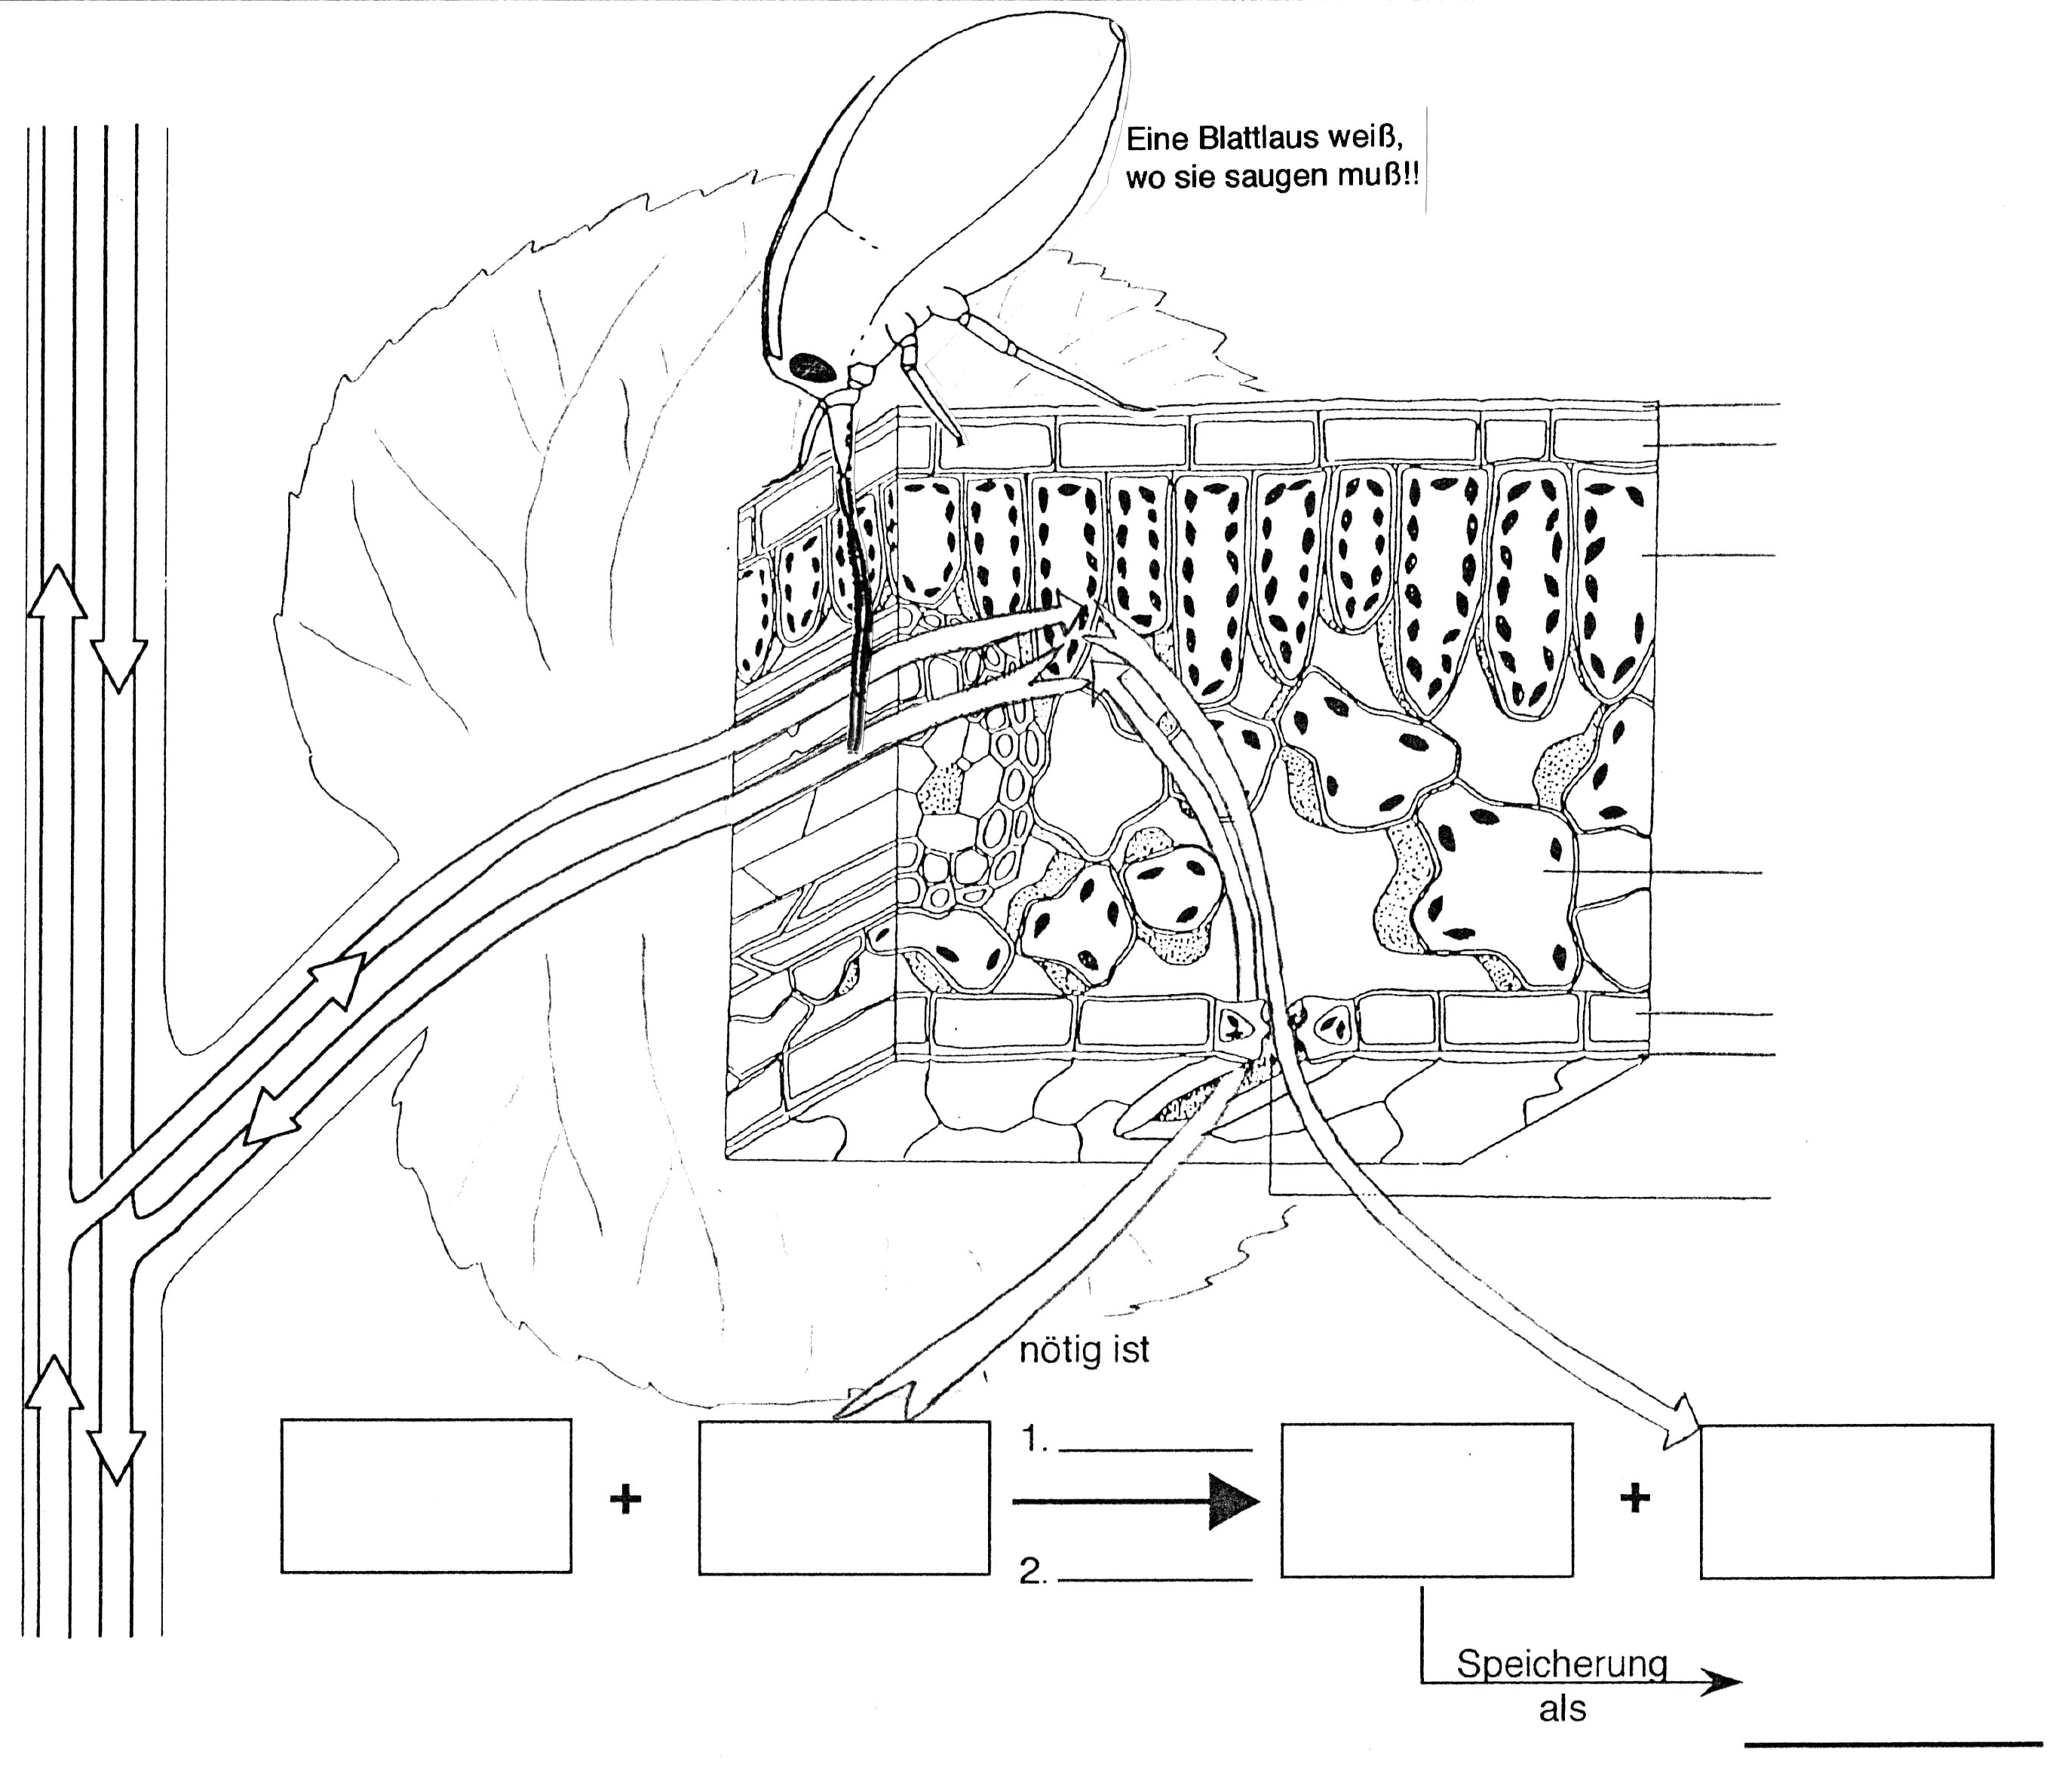

Verstanden? Wohin mit all dem Fotosynthese-Zucker? Mat M3.3 (Zusatzmaterial)

Pflanzen produzieren bei der Fotosynthese Glucose (Traubenzucker). Sie benötigen den Zucker, um zu wachsen. Im Laufe der Vegetationsperiode erreichen Pflanzen so ein Vielfaches ihres Anfangsgewichtes.
Ein Teil der Glucose wird jedoch gespeichert, und zwar als Zucker oder Stärke. Benötigt die Pflanze diese Nährstoffe nicht? Hat eine solche Überproduktion einen biologischen Sinn?
Schaue Dir die vier Beispiele an und versuche einen biologischen Sinn zu erkennen. Tauscht Euch in einer Kleingruppe aus.

Salbeiblüte  Der Salbei hat wie viele andere Blüten auch anscheinend Zucker zu verschenken. In besonderen Nektarien wird ein süßer Saft produziert- Überschüsse aus der Fotosynthese. Bienen holen ihn sich – eine wichtige Quelle für die Honigproduktion.  Nektarien- Zucker aus Bienenliebe? |  | Kirsche  Wie viele Früchte locken uns auch die Kirschen mit ihrem süßen Geschmack. Der süße Geschmack stammt von Zuckerüberschüssen aus der Foto-synthese. Das süße Fruchtfleisch schätzen wir, den harten Kern spucken wir aus. In der Natur sind es meist Vögel oder Kleinsäuger die sich die süße Frucht holen. Sie vertilgen sie meist mit Kern.  Süße Früchte- Zucker aus Tierliebe?
Kartoffel  Kartoffelpflanzen produzieren große Mengen an Glucose. Sie wird über die Leitungsbahnen in unterirdische Sprossverdickungen, die Kartoffelknollen transportiert und dort als Stärke eingelagert.  Kartoffelknollen- ein unnützes Endlager für überschüssige Fotosynthese-produkte? |  | Getreidekörner  Getreidekörner enthalten einen kleinen Pflanzenembryo. Er wächst nach der Keimung in der Erde als kleine Pflanze aus dem Boden heraus. Neben dem Embryo lagert im Getreidekorn Stärke- die Speicherform überschüssiger Glucose aus der Fotosynthese. Wir schätzen das für Brot, Nudeln u.v.m.  Getreidekörner- Stärkelager aus Menschenliebe?

Derartige Schneidegeräte für Dünnschnitte nennt man Mikrotome (gr.: mikro- eng, klein; gr.: tomein- schneiden)

